[上海交通大学附属新华医院某知名主任的论文被质疑！](https://mp.weixin.qq.com/s?__biz=MzkwMjg4NjU1MQ==&mid=2247488422&idx=1&sn=e1066afda95b0cf6ae6d57e4de4f92f1&chksm=c15b3a6916e346aa7918b6f2c2ec8c78a609bbb19de96fc65b016b8f0347d13d25b362400c69&scene=126&sessionid=1742747461)

学术红警[学术红警](javascript:void(0);)2025-03-23 20:38:11山东

2017年9月，上海交通大学医学院附属新华医院妇产科在期刊British Journal of Cancer上发表一篇研究论文，研究发现了上皮性卵巢癌症中TEMs和内皮细胞之间的串扰通过IGF1-IGF1R信号调节血管生成和转移。

**论文题目**：Crosstalk between TEMs and endothelial cells modulates angiogenesis and metastasis via IGF1-IGF1R signalling in epithelial ovarian cancer

**论文作者**：Xinjing Wang , Qinyi Zhu , Yingying Lin , Li Wu , Xiaoli Wu , Kai Wang , Qizhi He , Congjian Xu , Xiaoping Wan , Xipeng Wang（通讯作者，音译，汪希鹏）

**论文单位：上海交通大学医学院附属新华医院妇产科**

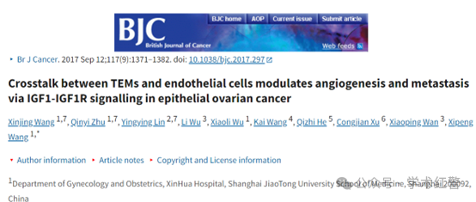

**2025年3月，国际打假人Sholto David在Pubpeer提出质疑：**

图6A：出乎意料的相似小鼠。我添加了红色矩形来显示我的意思。

作者会再次核实吗？

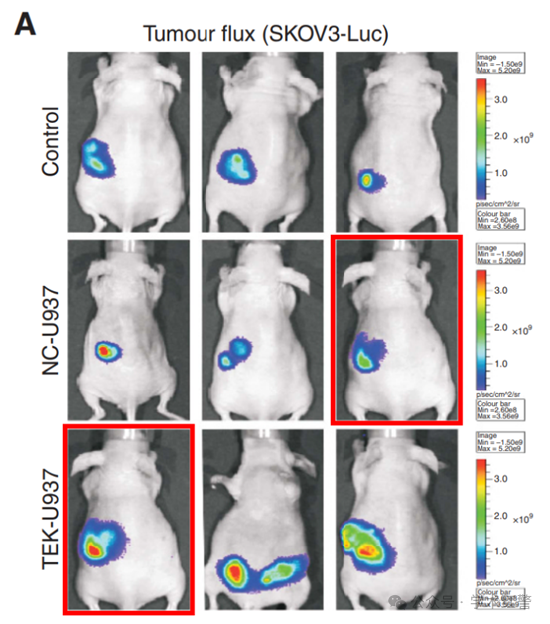

**消息来源：**

**https://pubpeer.com/publications/91A90F837C34F6056C3907B537CCBA/**

**郑重声明：**

信息来源Pubpeer及相关期刊

如有侵权，请联系删除

QQ 3861453094